2 КРИСТАЛЛИЗАЦИЯ МЕТАЛЛОВ

2.1 Энергетические условия кристаллизации

Известно, что металлы и сплавы находятся в трех агрегатных состояниях- твердом, жидком и газообразном. Переход из одного состояния в другое происходит при определенной температуре, называемой температурой плавления или кипения.
В газах отсутствует закономерность в расположении частиц, частицы движутся хаотически и газ стремиться занять возможно больший объем. Твердые кристаллические тела имеют правильное строение, при котором атомы и ионы находятся в узлах кристаллических решеток (ближний порядок), а отдельные ячейки и блоки определенным образом ориентированы по отношению друг к другу (дальний порядок). В жидкостях определенная ориентировка распространяется не на весь объем, а лишь на небольшое число атомов, образующих сравнительно устойчивые группировки, так называемые фазовые флуктуации (от лат.fluktuatio – колебание). С понижением температуры устойчивость флуктуаций увеличивается, и они проявляют способность к росту. Таким образом, для жидкостей характерен только ближний порядок расположения атомов.

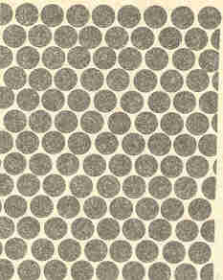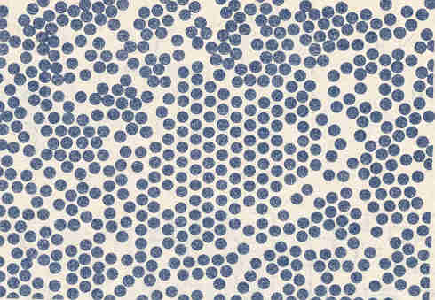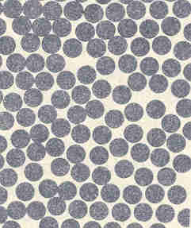
а) б) в)
Рис.2.1– Модель кристаллической (а) и жидкой (б и в) фаз металла

По мере увеличения температуры твердого тела растет подвижность атомов в узлах решетки, амплитуда колебаний увеличивается и при достижений определенной температуры, называемой температурой плавления, атомы вырываются из узлов и решетки разрушаются с образованием жидкой фазы. Температура плавления - важная константа и входит во все справочники: температура плавления ртути минус 38,9; свинца 327, цинка 419, алюминия 660, меди 1083, железа 1539⁰С и т.д.
Противоположная картина наблюдается при охлаждении жидкости и ее последующем затвердевании. При охлаждении жидкости, наоборот, подвижность атомов падает и вблизи температуры плавления образуются группировки атомов, в которых атомы упакованы , как в кристаллах. Эти группировки являются центрами кристаллизации или зародышами. При достижении температуры плавления – затвердевания, вновь образуется кристаллическая решетка, и металл переходит в твердое состояние.
Переход металлов из жидкого - в твердое состояние при определенной температуре называется кристаллизацией. Рассмотрим энергетические условия процесса кристаллизации.
Энергетическое состояние любой системы характеризуется определенным запасом внутренней энергии, которая складывается из энергии движения молекул, атомов, электронов, внутриядерной энергии, энергии упругих искажений кристаллической решетки и других видов энергии.
Свободной энергией (G) является такая составляющая внутренней энергии, которая в изотермических условиях может быть превращена в работу. Свободная энергия изменяет свою величину при изменении температуры плавления, полиморфных превращениях и т.д.
По второму закону термодинамики всякая система стремится к минимальному значению свободной энергии. Любой самопроизвольно текущий процесс идет только в том случае, если новое состояние более устойчиво, т.е. обладает меньшим запасом свободной энергии.
Процесс кристаллизации подчиняется этому закону. Металл затвердевает, если меньшей свободной энергией обладает твердое состояние, и плавится в том случае , когда меньшей свободной энергией обладает жидкое состояние.
Изменение свободной энергии жидкого и твердого состояния при изменении температуры приведено на рисунке 2.2. С повышением температуры величина свободной энергии обоих состояний уменьшается, но закон изменения свободной энергии различен для жидкого и твердого состояния вещества.
Различают теоретическую и фактическую температуру кристаллизации. Т_{п} - теоретическая или равновесная температура кристаллизации, при которой Gт = Gж. При этой температуре равновероятно существование металла как вжидком, так и в твердом состояниях. Реальная же кристаллизация начнется только тогда, когда этот процесс будет выгоден системе, при условии 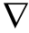G = Gж – Gт, для чего необходимо некоторое переохлаждение. Температура, при которой практически идет кристаллизация, называется фактической температурой кристаллизации Т_{к}. Разность между теоретической и фактичекой температурой кристаллизации называется степенью переохлаждения: Т = Т_{п ־} Т_{к.} Чем больше Т, тем меньше разность свободной энергий G, тем интенсивнее будет идти кристаллизация.
Термические кривые, характеризующие процесс охлаждения с различными скоростями приведены на рисунке 2.3. При медленном охлаждении, соответствующем кривой V_{1,} степень переохлаждения невелика и кристаллизация протекает при температуре близкой к равновесной. Горизонтальная площадка на термической кривой объясняется выделением скрытой теплоты кристаллизации, которая компенсирует отвод тепла. С ростом скорости охлаждения (кривые V₂ и V₃) степень переохлаждения растет. Помимо скорости охлаждения , степень переохлаждения зависит от чистоты металла. Чем чище металл, тем выше степень переохлаждения.

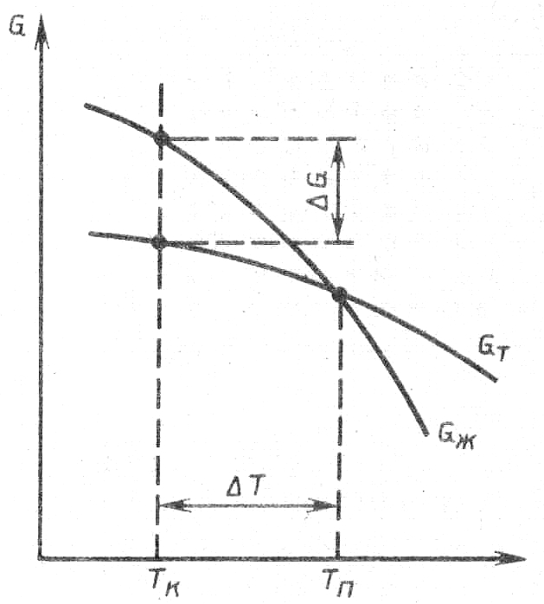

Рис.2.2 – Влияние температуры на изменение свободной энергии жидкого и твердого металла.

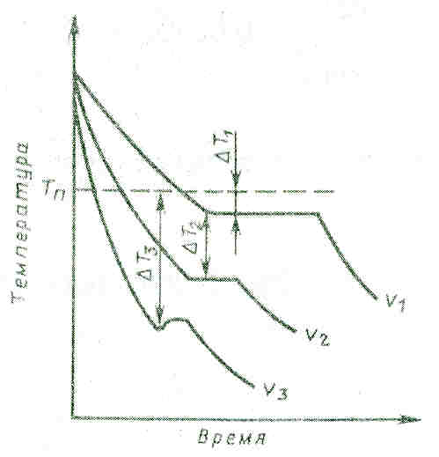

Рис.2.3 – Температурные кривые кристаллизации металла с различными скоростями охлаждения

2.2 Механизм процесса кристаллизации

Процесс кристаллизации состоит из двух этапов: 1) зарождения центров кристаллизации: 2) рост кристаллов из этих центров.
При температурах близких к температуре затвердевания, в жидком металле образуются небольшие группировки атомов, так называемые флуктуации, где атомы упакованы как в твердых кристаллах. Из части этих флуктуаций образуются зародыши или центры кристаллизации. С увеличением степени переохлаждения возрастает число центров кристаллизации, образующихся в единицу времени.
Центры кристаллизации образуются в исходной фазе независимо друг от друга в случайных местах (рис.2.4). Сначала кристаллы имеют правильную форму, но по мере столкновения и срастания с другими кристаллами форма нарушается. Кристаллы неправильной формы называются кристаллитами или зернами. Рост продолжается в направлениях, где есть свободный доступ питающей среды. После окончания кристаллизации имеем поликристаллическое тело.

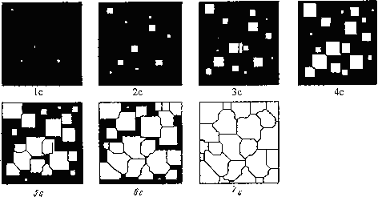

Рис.2.4- Схема процесса кристаллизации металлов

2.2.1 Размер зерна
Процесс кристаллизации протекает тем быстрее, чем больше образуется зародышей (ЧЦ) в единицу времени и в единице объема и чем больше скорость их роста.
От соотношения скоростей зарождения и развития зависит размер зерен. При малом переохлаждении, например при заливке металла в форму малой теплопроводностью скорость роста велика, скорость зарождения сравнительно мала. Следовательно, структура металла будет крупнозернистой. В случае заливки металла (жидкого) в холодные металлические формы, скорость зарождения возрастает, что приводит к образованию большого количества мелких кристаллов.
На размер зерна оказывают большое влияние температуры нагрева и разливки жидкого металла, его химический состав и особенно присутствие в нем посторонних примесей.
В реальных условиях самопроизвольное зарождение кристаллов в жидком металле затруднено. Источником образования зародышей служат различные твердые частицы: неметаллические включения, оксиды, продукты раскисления.
При небольшом t₁, (линия 1, рис. 2.5), когда v_{p} относительно велико, а v₃, относительно мало, диаметр зародыша будет значительным (крупные кристаллы). При большем t₂ (линия 2) v_{p} немного превосходит v₃, а диаметр зародыша несколько уменьшается (средние кристаллы). При значительномt₃ величина v₃ превышает v_{p,} а диаметр зародыша существенно уменьшается (мелкое зерно).

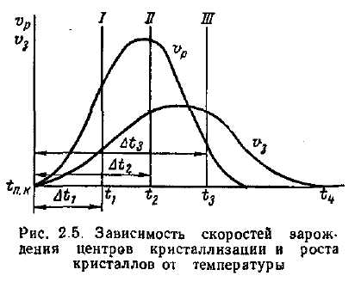
Рис.2.5- Зависимость скоростей зарождения центров кристаллизации и роста кристаллов от температуры

Чем больше примесей, тем больше центров, тем меньше размер зерна. Иногда в жидкий металл специально вводят вещества, которые при кристаллизации способствует измельчению зерна. Эту операцию называют модифицированием. Модификаторами для стали является алюминий, ванадий, титан; для чугуна – магний.

2.3 Строение металлического слитка

При кристаллизации реальных слитков и отливок важную роль играет направление отвода тепла. Кристаллизация начинается от стенок формы или изложницы.
В направлении отвода тепла, т.е. перпендикулярно к стенке формы образуются оси первого порядка. Одновременно на их ребрах происходит зарождение и рост перпендикулярных им осей второго порядка, затем третьего и т.д. В результате образуется разветвленный древовидный кристалл, называемый дендритом.
Зерна (дендриты) образующиеся в стальном слитке, могут иметь различную форму, размеры и ориентировку.
Структура слитка состоит из 3-х зон: наружной мелкозернистой зоны 1, зоны столбчатых кристаллов 2 и зоны равноосных кристаллов 3 (Рис. 2.5).
Наружная мелкозернистая зона состоит из неориентированных мелких кристаллов. Ее образование обусловлено резким перепадом температур: жидкий металл – холодные стенки изложницы. Металл в этой зоне сильно переохлаждается, в нем образуется большой число центров кристаллизации и он приобретает мелкозернистое строение.
После образования корковой зоны условия теплоотвода меняются, снижается степень переохлаждения. В результате из сравнительно небольшого центров кристаллизации в напрвлении отвода тепла, т.е. перпендикулярно к стенке изложницы, начинают расти столбчатые кристаллы, образующие вторую зону. Развитие их в стороны сдерживается соседними дендритами.
Третья зона – зона равноосных кристаллов. В центре слитка нет определенной направленности отвода тепла. Зародышами здесь становятся различные мелкие твердые частицы, оттесненные при кристаллизации к центру слитка.
Форма образовавшихся кристаллов по разному влияют на с войства металлов. Столбчатые кристаллы нежелательны для стали, т.к. на стыке 2-х кристаллов при деформации могут возникнуть трещины. Для цветных металлов такая форма полезна, т.к. металл становится плотнее, а учитывая его высокую пластичность, трещины при деформации не образуются.

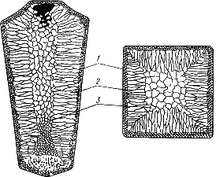

Рис. 2.5– Строение стального слитка

2.4 Полиморфное превращение

Многие металлы в зависимости от температуры могут существовать в разных кристаллических формах. Способность металлов перестраивать свою кристаллическую решетку из одной формы в другую называется полиморфизмом или аллотропией.
Процесс полиморфного превращения протекает аналогично первичной кристаллизации. Образуются новые кристалличенские зерна, имеющие другой размер и форму. Полиморфное превращение сопровождается изменением всех свойств металлов и сплавов: удельного объема, теплоемкости, теплопроводности, электрической проводимости, магнитных свойств, механических и химических свойств и т.д.

